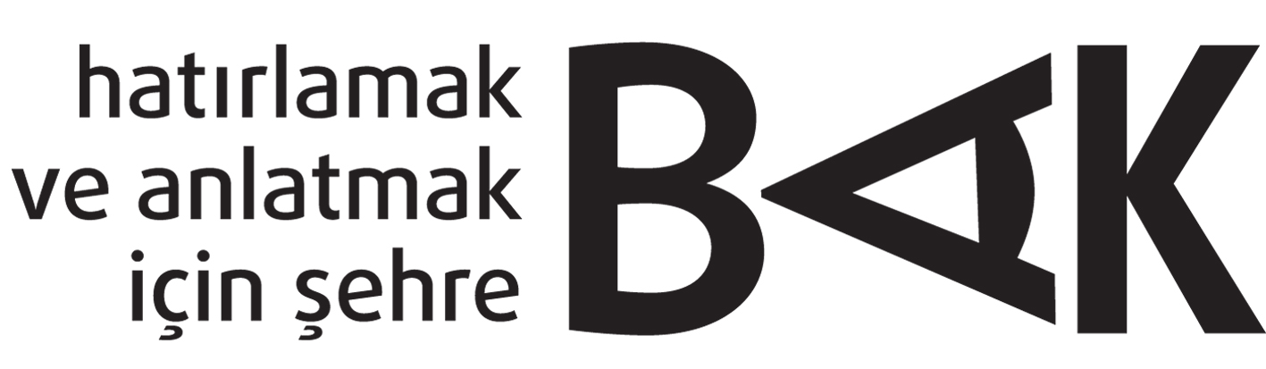

Hatırlamak ve Anlatmak İçin Şehre BAK Yeni Dönemine Yeni Şehirleri ve Yeni Programıyla Başladı

Hatırlamak ve Anlatmak İçin Şehre BAK Antep, Bursa, Diyarbakır ve İzmir’den Gençlerin Başvurularını Bekliyor!

Anadolu Kültür’ün 2012 yılında başlattığı Hatırlamak ve Anlatmak için Şehre BAK projesinin üçüncü dönemi başladı. Türkiye’nin farklı şehirlerinden gençleri bir araya getirerek birbirlerinin şehirlerine ve hikâyelerine bakma olanağı sağlayan proje, üçüncü döneminde yeni yapısıyla daha çok gencin şehirlerinden görsel hikâyeler üretmesine ve paylaşmasına olanak sağlanacak.
Hatırlamak ve Anlatmak için Şehre BAK 2017, BAK Dersleri, BAK Platform ve Kolektif BAK bölümlerinden oluşan 18 aylık bir eğitim, üretim ve paylaşım programı olarak tasarlandı. Program, Antep, Bursa, Diyarbakır ve İzmir’den yaratıcı potansiyelini açığa çıkartmak ve şehirlerinden hikâyeler paylaşmak isteyen 18-28 yaşları arasında gençlere açık.
Programın ilk ayağı olan BAK Dersleri Antep, Bursa, Diyarbakır ve İzmir’de ayrı ayrı düzenlenecek üç günlük bir eğitim programı. Toplumsal meseleleri farklı sanat alanlarıyla tartışmaya açarak birbiriyle ilişkili ele alan BAK Dersleri, Ocak 2017 – Mart 2017 arasında gerçekleştirilecek. Programda görsel kültür ve medya aracılığıyla sosyal meselelerin nasıl ele alındığı tartışmaya açılacak. Güncel sanat, fotoğraf ve videoda farklı yaklaşımlara bakılarak, yaratıcı görsel hikâye anlatıcılığı yöntemleri paylaşılacak. BAK Dersleri programını tamamlayan katılımcılar Kolektif BAK ve BAK Platform programlarına devam edebilecekler.
Yaşadığımız coğrafyalara ve dünyayı ilgilendiren güncel meselelere fotoğraf ve videoyla yeni bir bakış olanağı sağlayan BAK 2017, gençleri birlikte yeni hikâyeler keşfetmeye ve üretmeye davet ediyor.
Anadolu Kültür tarafından yürütülen BAK 2017, Açık Toplum Vakfı ve Charles Stewart Mott Vakfı tarafından destekleniyor.
Son Başvuru Tarihi 30 Aralık 2016 Cuma 17.00
Başvuru Anadolu Kültür
www.anadolukultur.org
bak@anadolukultur.org

